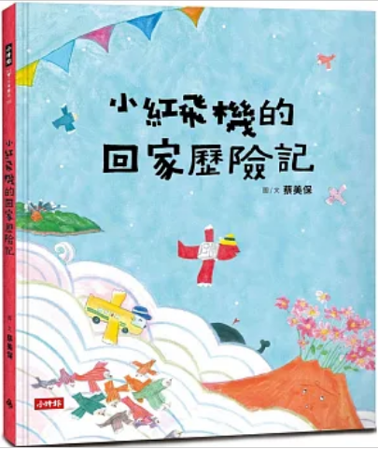
新 书 推 荐
類 別: 童書
中文書名：《小紅飛機的回家歷險記》
Xiao Hong Fei Ji De Hui Jia Li Xian Ji
作 者： 蔡美保 Cai Mei Bao
出 版 社： 時報出版
代理公司：ANA
出版日期：2025/05/27
頁 數：40頁（平裝＼全彩印刷）
審讀資料：樣書＼部份樣章

內容簡介：

只是想回家，怎麼這麼難啦！
#樂觀 ＃冒險 ＃擁抱當下
小紅飛機在一趟辛苦的外太空出差之後，終於可以回家了！
坐著太空船離開的小紅飛機，心中有一點點捨不得……
外星球的食物新鮮有趣，
不過小紅飛機還是最想念家裡煮的「咖哩雞油飯」了。
沒想到，歸心似箭的小紅飛機，卻碰上一連串麻煩事！
一下子躲避流星群、一下子遇上火山爆發……
就在終於鬆口氣時，大風暴卻將他吹得頭昏眼花！
怎麼會這樣？回家的路好像變得更遠了！
小紅飛機非常沮喪，最後能順利回到家，
跟他的寵物咕咕鳥團聚嗎？
本書是作者蔡美保睽違十年所創作之《小紅飛機》系列最終章！

作者簡介:

蔡美保
平常接案、教畫畫和創作的自由圖文工作者。大學念平面設計，到日本進修過插畫。曾任職出版社美術編輯、東京法國餐廳裡的洗碗工兼追夢藝術家。
在東京辦過個展，賣過幾幅畫，回台灣把自己的故事寫成書，鼓勵好青年勇敢做夢築夢踏實！也畫繪本，希望小孩童年裡有快樂的夢。著有《東京・我的畫畫之路》、《美保的私房畫畫學習帳》（遠流出版）、《小紅飛機上班去》（巴巴文化）、《寵物離家記》（台灣文學發展基金會）。

版權聯絡人：
Dony Hsu ( 许伯全)
Email： service@nurnberg.com.tw∣2366175957＠qq.com

